
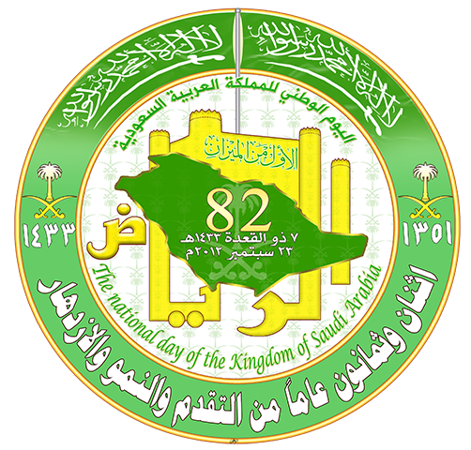

وطني هو المجد

إعداد الطالب /

وفي الختام
أحيي هذا الوطن وأهنئه بأبنائه البواسل ، وشبابه الطموح إلى رفعته .
وأهنئهم بهذا الوطن الحنون الأبي ،تحية يا وطني بعدد حبات رملك وبعدد نقاط مياهك بعدد النسائم على رباك بعدد ما لاح قمر المساء بعدد نجوم السماء
تحية يا وطني كلما أقبلت خيوط الشمس تلامس رموشك الجميلة في عيونك الواسعة وبعدد ما صافحت حبات أرضك الطيبة .





علم المملكة العربية السعودية مستطيل الشكل عرضه يساوي ثلثي طوله، أرضيته خضراء وتتوسطه الشهادة( لا إله إلا الله محمد رسول الله ) بخط الثلث، وتحتها سيف عربي تتجه قبضته نحو سارية العلم، واحتراما للشهادة المكتوبة على العلم فلا يجوز تنكيسه أو ملامسته الأرض أو الماء.

يتألف شعار المملكة العربية السعودية من سيفين عربيين منحنيين متقاطعين تعلوهما نخلة، ويرمز السيفان للقوة والمنعة والتضحية، أما النخلة فترمز للحيوية والنماء والرخاء.

مسيرة القائد عبدالعزيز

تحل ذكرى اليوم الوطني لبلادنا الغالية في غرة الميزان وهو اليوم الأغر الذي يتذكر فيه المواطن السعودي بكل فخر واعتزاز هذه المناسبة التاريخية السعيدة التي تم فيها جمع الشمل ولم شتات هذا الوطن المعطاء..اليوم الوطني، يوم توحيد هذا الكيان العملاق على يد جلالة الملك عبدالعزيز بن عبدالرحمن - طيب الله ثراه - وفي هذه المناسبة الغالية نسجل فخرنا واعتزازنا بالمنجزات الحضارية الفريدة والشواهد الكبيرة التي أرست قاعدة متينة لحاضر زاه وغد مشرق في وطن تتواصل فيه مسيرة الخير والنماء وتتجسد فيه معاني الوفاء لقادة أخلصوا لشعبهم وتفانوا في رفعة بلدهم حتى أصبحت له مكانة كبيرة بين الأمم.
تمر علينا هذه الذكرى لنستلهم العبر والدروس من سيرة القائد الفذ الملك عبدالعزيز الذي استطاع بحنكته ونافذ بصيرته، وقبل ذلك كله بإيمانه الراسخ بالله جل وعلا أن يضع قواعد هذا البناء الشامخ ويشيد منطلقاته وثوابته التي ما زلنا نقتبس منها لتنير حاضرنا ونستشرف بها ملامح ما نتطلع إليه في الغد - إن شاء الله - من الرقي والتقدم في سعينا الدائم لكل ما من شأنه رفعة الوطن ورفاهية وكرامة المواطن.

